Краевое государственное бюджетное
профессиональное образовательное учреждение
«Хабаровский колледж отраслевых технологий и сферы обслуживания»

«Методическое пособие по изучению операционной системы РЭД ОС»

по предмету «Операционные системы и среды»
для специальностей
09.02.01 Компьютерные системы и комплекты
09.02.07 Информационные системы и программирование

Разработано преподавателем
информационных дисциплин
Мазур Т.В.

Хабаровск, 2025

УТВЕРЖДЕНО
Методист ХКОТСО Зайцева А.В. /_____________________/

СОДЕРЖАНИЕ

Введение 4
Практическая работа 1. Установка операционной системы на виртуальный компьютер 6
Практическая работа 2. Знакомство и характеристика РЭД ОС 13
Практическая работа 3. Командный интерпретатор 17
Практическая работа 4. Команды для работы с текстовыми файлами. 21
Практическая работа 5. Управление процессами в Linux 25
Практическая работа 6. Управление пользователями и группами 30
Практическая работа 7. Управление правами доступа 34
Контрольная работа. Итоговое задание по разделу 40
Практическая работа 8. Применение команд РЭД ОС для анализа содержимого файлов при подготовке к CTF-соревнованиям 42
Практическая работа 9. Установка и использование Docker 45
Написание реферата по дисциплине «Операционные системы и среды» 49

Введение

В условиях стремительного развития цифровых технологий и усиления требований к информационной безопасности особую значимость приобретает переход на отечественное программное обеспечение, обеспечивающее технологический суверенитет Российской Федерации. Одним из ключевых элементов этой стратегии является российская операционная система РЭД ОС.
РЕД ОС — это не просто Linux-дистрибутив, а полноценная, безопасная и поддерживаемая платформа, соответствующая требованиям отечественного законодательства, включая Федеральные законы № 187-ФЗ «О безопасности критической информационной инфраструктуры» и № 120-ФЗ «Об особенностях регулирования отдельных правоотношений в целях обеспечения технологического суверенитета». Система включена в Единый реестр российских программ и активно применяется в государственных органах, учреждениях здравоохранения, образования, энергетики и оборонно-промышленном комплексе.
Однако широкое внедрение РЭД ОС невозможно без подготовки квалифицированных кадров — пользователей и системных администраторов, знакомых с принципами информационной безопасности, разработчиков, способных уверенно работать в отечественной экосистеме. Именно поэтому интеграция РЭД ОС в образовательный процесс становится стратегической задачей современного среднего профессионального образования.
В КГБ ПО ХКОТСО студенты специальностей 09.02.01 «Компьютерные системы и комплексы» и 09.02.07 «Информационные системы и программирование» работают с РЭД ОС в рамках дисциплины «Операционные системы и среды».
Настоящее методическое пособие разработано с целью:
- познакомить обучающихся с возможностями и особенностями РЭД ОС;
- сформировать практические навыки работы в системе, управления пользователями, процессами, файлами и безопасностью;
- подготовить студентов к решению реальных профессиональных задач в условиях требований российского законодательства.
Пособие построено на принципах практико-ориентированного обучения: каждый раздел включает теоретические сведения, пошаговые лабораторные работы, интерактивные CLI-тренажёры и задания для самостоятельной работы. Все материалы апробированы в учебном процессе и адаптированы под использование бесплатной версии РЭД ОС, доступной любому образовательному учреждению.
Для выполнения работ необходима виртуальная машина. Мы использует Oracle Virtual Box, но возможна и любая другая.
Так как студенты колледжа участвуют в соревнованиях по информационной безопасности CTF, то в методический практикум добавлены практические работы, не входящие в программу обучения, предполагается их выполнение на самостоятельной или в кружковой работе для ознакомления с некоторыми инструментами, необходимым при решении заданий CTF.
Приложением к методическому практикуму являются CLI-тренажёры, которые представляют собой скрипты, написанные на языке bash, и могут применяться для интерактивных упражнений с подсказками и выдачей результата в зависимости от количества ошибок и самостоятельности выполнения.
Скрипты были созданы с помощью нейросети GIGA Chat по характеристикам преподавателя.

Практическая работа 1. Установка операционной системы на
виртуальный компьютер

Цель: установить операционную систему Ред ОС на виртуальную машину для обучения, тестирования или разработки.

Подготовка

1. Скачайте образ Ред ОС
- Перейдите на официальный сайт: https://redos.ru .
- Выберите актуальную версию. Обратите внимание, что существуют версии, не требующие установки, в их названии присутствует слово Live.
- Скачайте ISO-образ из раздела загрузки. Обратите внимание: операционная система предоставляется бесплатно для некоммерческого использования.
- Для установки можно воспользоваться информацией с сайта https://redos.red-soft.ru/base/redos-7_3/7_3-administation/7_3-virt-and-emul/7_3-virtualbox/7_3-virtualbox-os/
- 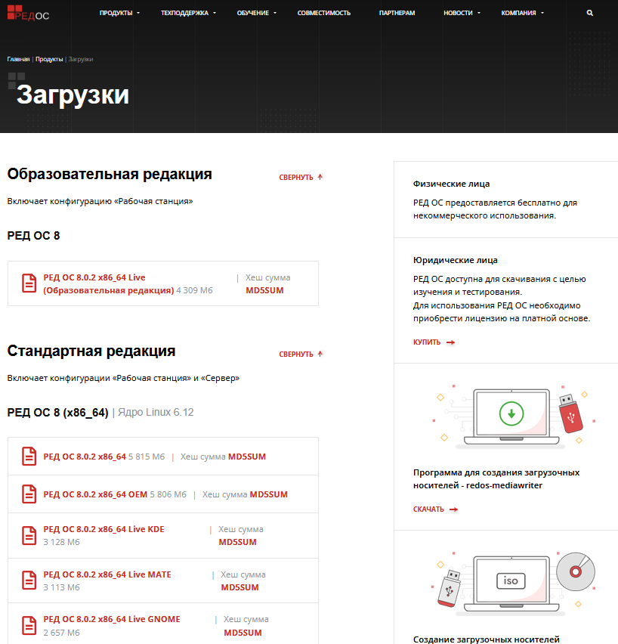
Прочитайте информацию о разных версиях.

2. Установите виртуальную машину (если ещё не установлен)
- VirtualBox (бесплатный): https://www.virtualbox.org

Создание новой ВМ в VirtualBox
Для создания новой ВМ в окне приветствия VirtualBox нажмите «Создать» или выберите пункт меню «Машина» – «Создать».
В окне создания ВМ необходимо:
- задать имя будущей ВМ;
- указать каталог хранения данных ВМ;
- выбрать ISO-образ ОС;
- установить флаг пропуска автоматической установки ОС (по желанию).
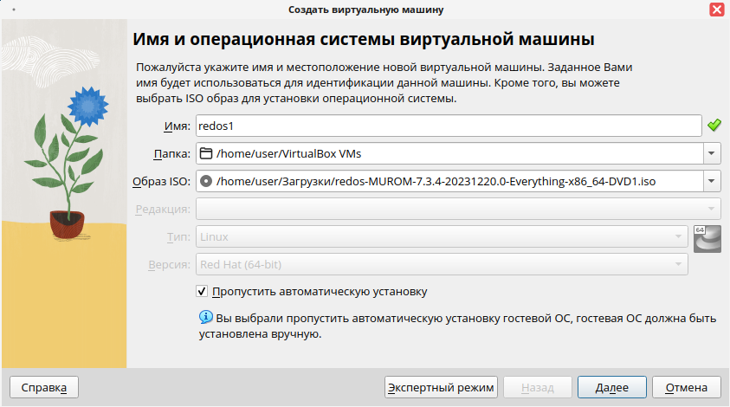
Выполните настройку оборудования:
- укажите объем ОЗУ (рекомендуется не менее 2 ГБ);
- укажите количество процессоров.
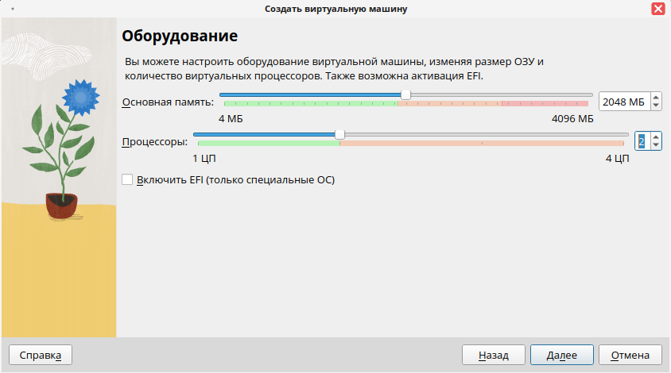
Создайте новый виртуальный жесткий диск. Объем жесткого диска рекомендуется задать не менее 25 ГБ.
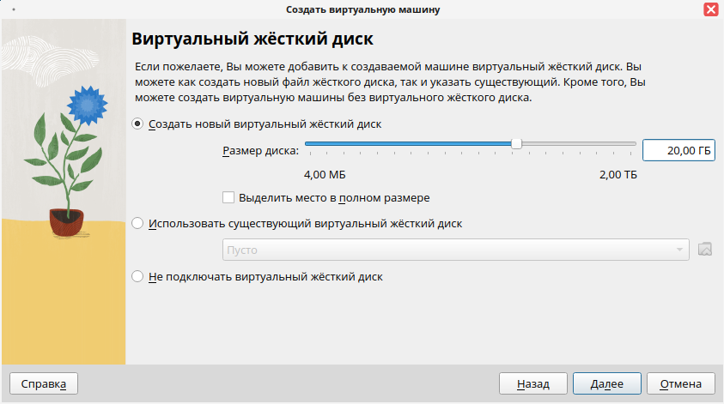
Запустите созданную виртуальную машину и выберите команду Установить РЭД ОС. Выберите язык.
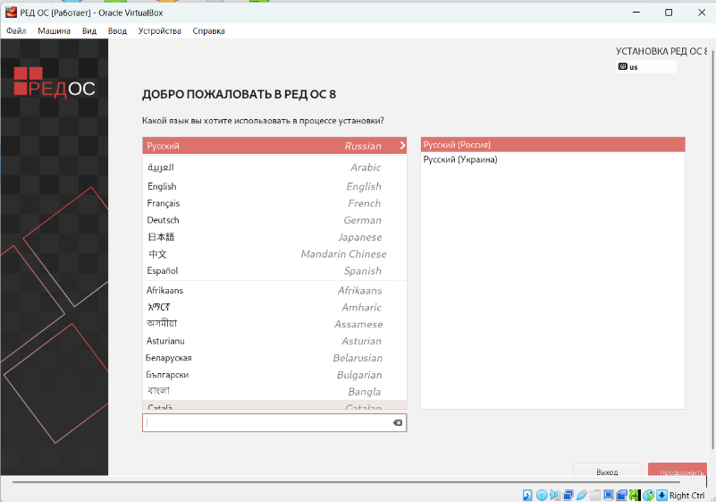
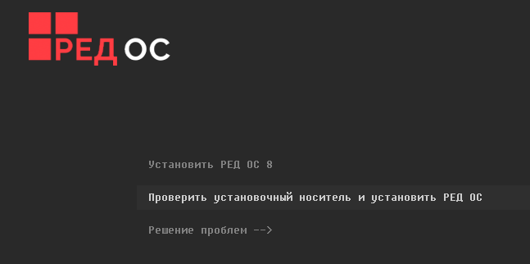

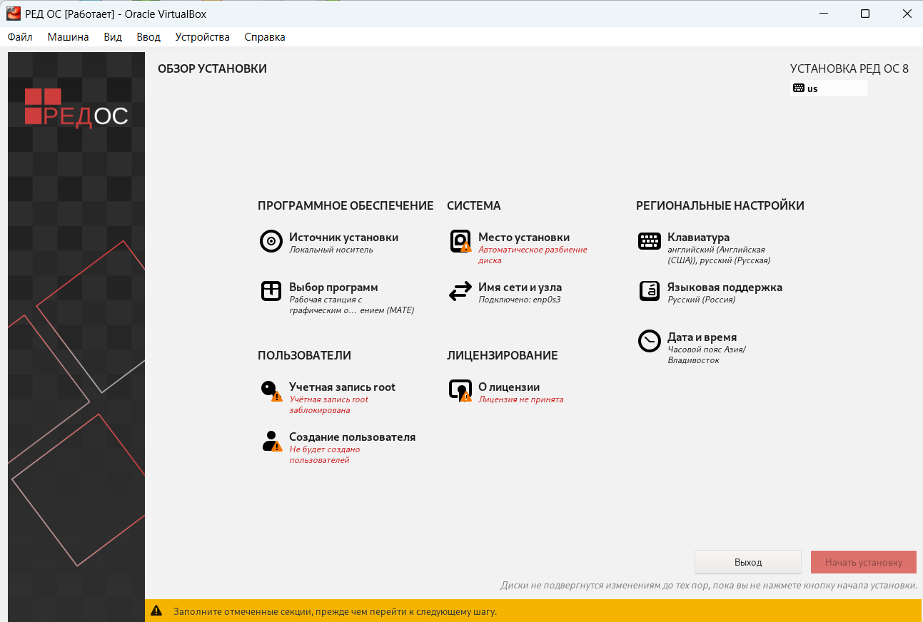
В этом окне необходимо задать региональные настройки, состав программного обеспечения и системные настройки. Здесь и в последующих окнах установщика красным цветом выводятся подсказки у тех вкладок, которые должны быть обязательно заполнены до перехода к следующему шагу установки.

Дата и время
В окне настройки даты и времени можно выбрать текущий регион и город и установить используемое локальное время, дату и формат времени.

Клавиатура
В окне настройки клавиатуры можно выбрать используемые в ОС раскладки.

Выбор программ
В меню выбора программ можно задать, какая конфигурация из числа базового окружения будет установлена:
- рабочая станция,
- сервер минимальный,
- сервер с графическим интерфейсом.

Место установки
В меню выбора расположения установки можно выбрать устройство для установки операционной системы.
Переход к этому шагу может занять некоторое время. Время ожидания может быть разным и зависит от производительности компьютера, объёма и типов используемых накопителей, количества существующих разделов на них.
На этом этапе подготавливается площадка для установки РЕД ОС, в первую очередь - выделяется свободное место на диске.
Можно выбрать и использовать профили разбиения диска. Профиль - это шаблон распределения места на диске для установки РЕД ОС.
Можно выбрать:
- автоматически;
- по-своему;
- дополнительно (Blivet-GUI).
Первый профиль предполагает автоматическое разбиение диска. Будет выбрано оптимальное расположение ОС. Необратимые изменения разделов на жёстком диске требуют подтверждения со стороны пользователя. После подтверждения внесённые изменения сохраняются на жестком диске/дисках СВТ.
При переходе в режим автоматической разметки диска можно активировать шифрование, установив флаг для параметра «Зашифровать данные».

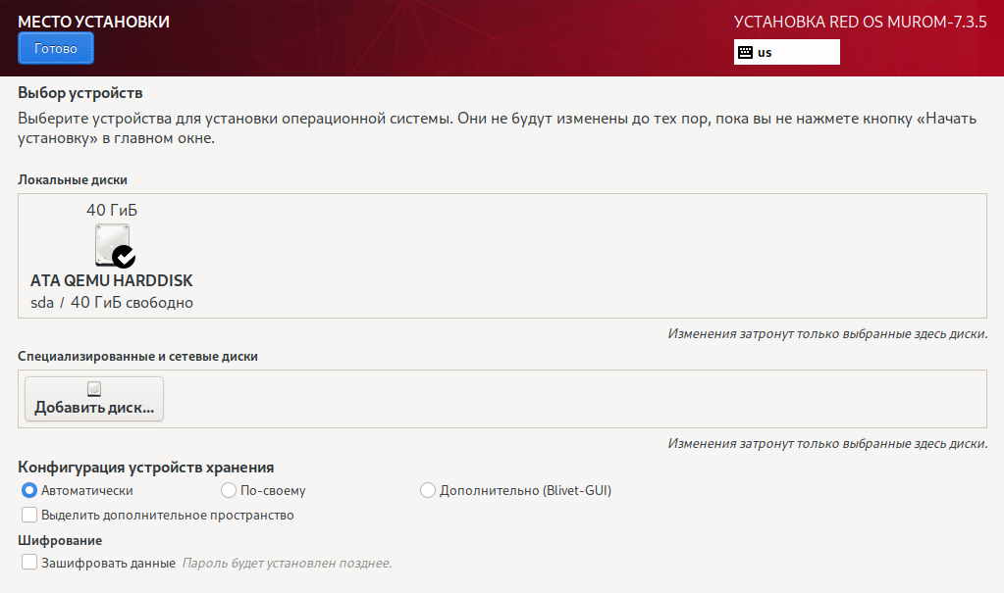
Шифрование производится по системе LUKS (Linux Unified Key Setup) – система шифрования дисков, которая хранит данные в зашифрованном физическом разделе. Шифрование выполняется с помощью модуля ядра dm-crypt, позволяющего создавать виртуальное блочное устройство, с которым взаимодействует пользователь. При попытке записи данных на виртуальное устройство, эти данные будут зашифрованы «на лету» и записаны на диск.
По нажатию кнопки «Готово» будет выведено окно, в котором пользователю необходимо задать пароль для шифрования.
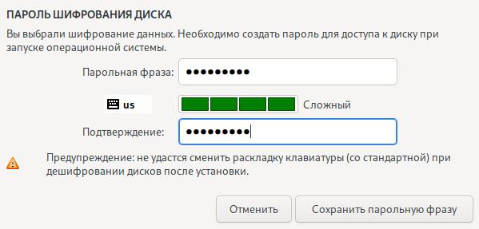

Создание пароля администратора
После того как предварительная настройка системы завершена, начинается непосредственная установка системы. Параллельно с установкой необходимо настроить пароль администратора root и, при необходимости, создать учетные записи пользователей.
РЕД ОС - это многопользовательская операционная система. На практике это означает, что для работы в системе нужно в ней зарегистрироваться, т.е. дать понять системе, кто именно находится за монитором и клавиатурой. Наиболее распространённый способ регистрации на сегодняшний день - использование системных имён (login name) и паролей. Это надёжное средство убедиться, что с системой работает тот, кто нужно, если пользователи хранят свои пароли в секрете и если пароль достаточно сложен и не слишком короток (иначе его легко угадать или подобрать).
В любой системе Linux всегда присутствует один специальный пользователь - администратор, он же суперпользователь или администратор РЕД ОС, для него зарезервировано стандартное системное имя - root.
Необходимо запомнить пароль root - его нужно будет вводить, чтобы получить право изменять настройки системы с помощью стандартных средств настройки РЕД ОС.
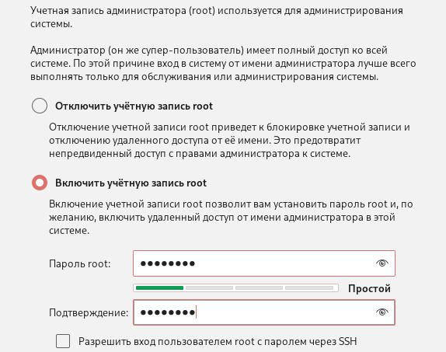
Ввод пароля защищен, при наборе пароля вместо символов на экране отображаются специальные символы. Чтобы избежать опечатки при вводе пароля, его предлагается ввести дважды. К введенному паролю в режиме реального времени применяется политика сложности пароля, т.е. производится его проверка, и при слишком простом пароле или совпадении пароля с парольной последовательностью из словаря паролей системой будет предложено произвести смену пароля администратора РЕД ОС.
Администратор отличается от всех прочих пользователей тем, что ему позволено производить любые, в том числе самые разрушительные, изменения в системе. Поэтому выбор пароля администратора РЕД ОС - очень важный момент для безопасности: любой, кто сможет ввести его правильно (узнать или подобрать), получит неограниченный доступ к системе. Даже ваши собственные неосторожные действия от имени root могут иметь катастрофические последствия для всей системы.
Помимо администратора РЕД ОС (root) в систему необходимо добавить, по меньшей мере, одного обычного пользователя. Работа от имени администратора РЕД ОС считается опасной (можно по неосторожности повредить систему), поэтому повседневную работу в РЕД ОС следует выполнять от имени обычного пользователя, полномочия которого ограничены.
При добавлении пользователя предлагается ввести имя учётной записи (login name) пользователя. Имя учётной записи всегда представляет собой одно слово, состоящее только из строчных латинских букв (заглавные запрещены), цифр и символа подчёркивания «_» (причём цифра и символ «_» не могут стоять в начале слова). Чтобы исключить опечатки, пароль пользователя вводится дважды. Так же, как при выборе пароля администратора РЕД ОС (root), действуют требования по сложности пароля.
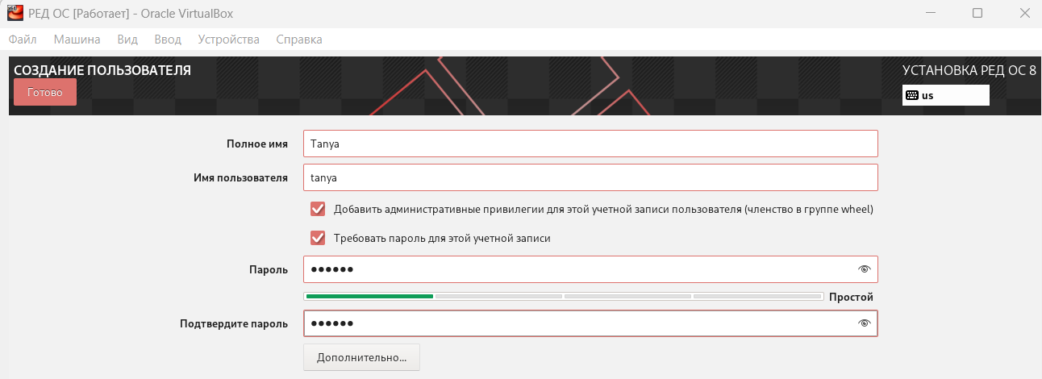

Практическая работа 2. Знакомство и характеристика РЭД ОС

Цель: познакомиться с характеристиками, интерфейсом и особенностями операционной системы РЭД ОС.

Теоретические сведения

В настоящий момент многие компании ищут альтернативу операционной системе Windows и зарубежным дистрибутивам Linux и переходят на отечественные операционные системы. Некоторые пользователи выбирают новую ОС и для домашнего компьютера. Каковы ключевые причины выбора РЭД ОС?

1. Соответствие требованиям российского законодательства
- РЕД ОС включён в Единый реестр российских программ (ЕРРП) — это обязательное условие для закупок госорганами и госкомпаниями.
- Поддерживает требования ФСТЭК России и ФСБ по защите информации (в том числе сертифицированы специализированные версии с СКЗИ).
- Соответствует национальной политике импортозамещения и «цифровому суверенитету».

2. Высокий уровень безопасности
- Встроенные механизмы мандатного контроля целостности (на основе технологии «Контроль»).
- Поддержка отечественных криптографических алгоритмов (ГОСТ Р 34.10–2012, ГОСТ Р 34.11–2012).
- Возможность работы в защищённых конфигурациях (в том числе для обработки информации до грифа «Совершенно секретно»).
- Регулярные обновления безопасности и патчи от российского разработчика.

3. Стабильность и совместимость
- Основана на стабильных версиях CentOS / RHEL (в последних версиях — на AlmaLinux), что обеспечивает:
  - высокую надёжность,
  - совместимость с корпоративным ПО,
  - долгосрочную поддержку.

4. Поддержка отечественного оборудования и ПО
- Протестирована и оптимизирована для работы с российскими процессорами (Эльбрус, Байкал, МЦСТ).
- Включает драйверы и ПО для отечественных СКЗИ, токенов, смарт-карт.
- Интеграция с российскими офисными пакетами («Р7-Офис», «МойОфис»), СЭД, СУБД и другими решениями.

5. Техническая поддержка и документация на русском языке
- Полноценная официальная поддержка от разработчика.
- Документация, интерфейс, установщик — полностью на русском языке.

6. Готовность к использованию в критически важных системах
- Применяется в: государственных учреждениях, военных и силовых структурах, энергетике, транспорте, здравоохранении, банковском секторе (в том числе в защищённых сегментах).
- Поддержка виртуализации, контейнеризации, облачных решений.

7. Экономическая выгода
- Снижение зависимости от зарубежных лицензий (Windows, macOS).
- Возможность бесплатного использования демо-версии для обучения и тестирования.
- Долгосрочная предсказуемость стоимости владения (TСO) при переходе на поддерживаемую коммерческую версию.

Практическое задание

Задание 1. Заполните таблицу характеристик РЭД ОС (ядро, версии, условия использования, интерфейс, системные требования, добавьте пять характеристик и их значений самостоятельно).
Задание 2. Познакомьтесь с интерфейсом, встроенными программами, настройками ОС.
- Просмотрите структуру корневого каталога.
- Создайте какой-либо файл. Посмотрите его контекстное меню, свойства, разрешения.
- Найдите сведения о системе.
- Определите, какое программное обеспечение включено в установленную версию (офисное, сервисное, для обеспечения безопасности, стандартное и т.п.).
- Выясните, как выполняются настройки мыши, клавиатуры, языковые и т.п. Настройте удобные параметры для своей работы.
Задание 3. Выполните сравнительную характеристику ОС.
Подберите материал, характеризующий операционные системы RED OS, Astra Linux, Ubuntu.
Выявите критерии, по которым можно охарактеризовать эти операционные системы (область применения, интерфейс, базовая ОС, версия ядра, вариации, требования к оборудованию, программное обеспечение «в комплекте» и др.).
Подберите не менее 15 критериев для сравнения (по некоторым критериям операционные системы могут быть схожи, по другим напишите отличия). Составьте сравнительную характеристику операционных систем в виде таблицы.
Найдите информацию по предприятиям Дальнего Востока о том, какая операционная система там внедрена (внедряется). Познакомьтесь с мнением пользователей на форумах об использовании российских ОС.
Сделайте выводы:
- об актуальности перехода на российские ОС;
- об уровне распространения каждой системы и области её применения;
- проанализируйте сравнительную характеристику и выявите сильные стороны и недостатки каждой системы.
Задание 4. Оформите результаты исследования в виде презентации.

Практическая работа 3. Командный интерпретатор

Цель: получить опыт работы в терминале. Научиться пользоваться справочными материалами, применять команды работы с файлами и каталогами, поиска по различным критериям.
Теоретические сведения

Общий формат команд
Команда записывается в строке-приглашении сразу после знака $ (или #).
Общий формат команд
имя_команды -f1...-fn А1 А2 ... Аn
-f1...-fn - флаги (ключи, опции - настройки команды), допускается и объединение нескольких флагов с одним минусом. Флаги в некоторых командах многобуквенные (полнобуквенные), тогда перед ними указывается два знака минус --help
А1 А2 ... Аn - аргументы (имя каталога, файла и т.д.)
!!! Linux-системы различает строчные и прописные буквы.
Получение справочной информации о командах:
man имя_команды
Например, man cd
Man от слова manual - руководство, подробное описание команды, возможных флагов, примеры. Выйти из справки и перейти в командный режим - Q.
В основном, все команды имеют и короткое описание, которое вызывается:
имя_команды -- help
Основные команды
Команда | Назначение,  формат | Ключи (некоторые) | Примеры
ls | Просмотр содержимого директории, показ атрибутов файлов  ls [<ключи>] [<каталог>] | -l – вывод полной информации о каждом файле;  -a – вывод полного списка файлов, включая скрытые;  -t – сортировка списка по времени создания;  -C – вывод списка в несколько колонок;  … | вывод полной информации о всех файлах из каталога dev, начинающихся с буквы f  ls -l /dev/f*  просмотр текущего каталога  ls
cd | Переход в другой каталог  cd <каталог> |  | переход на уровень выше  cd ..  переход в корневой каталог  cd /  переход в test  cd test
pwd | Показать текущую директорию
cat | Просмотр содержимого файла |  | cat file1
cat | Создание файла: в файл помещается текст, набираемый на клавиатуре. Если до этого файл не существовал, то он будет создан, если существовал, то его первоначальное содержимое будет утрачено. |  | cat >file1  окончание ввода текста комбинация клавиш Ctrl+D
cat | содержимое файла file1 копируется в file2, содержимое file1 остаётся без изменений |  | cat file1 > file2
cat | содержимое файлов file1 и file2 помещается в |  | cat file1 > file2
cat | содержимое файла file1 добавляется в конец файла file2 |  | cat file1 >> file2
more | Постраничный просмотр содержимого файла |  | more file1
less | Просмотр файла |  | less file1
nano | Просмотр и редактирование текстовых файлов |  | nano file1
cp | Копирование файлов  cp имена_файлов [<каталог>] |  | cp f1.txt f2.txt ../usr/petr  скопировать два файла из текущего каталога в указанный
mv | Перемещение/переименование файлов  mv имена_файлов [<каталог>] |  | mv petr/*.c .  перенести все файлы с расширением «с» с указанного каталога в текущий
rm | Удаление файлов  rm <имя_файла> | -i – вводит необходимость подтверждения для каждого удаляемого файла  -f – отменяет необходимость подтверждения  -r задаёт режим рекурсивного удаления всех файлов и подкаталогов, а затем и самого каталога | rm -f *  удалить все файлы из текущего каталога без подтверждения
mkdir | Создание директории | mkdir new
rmdir | Удаление директории | rmdir new
ln | Создание символьного линка | ln file1 file2  Создаётся ярлык для файла file1 в том же каталоге, где он находится
find | Поиск файлов и каталогов  find [<список каталогов>] [<условия поиска>]  В команде  Для объединения нескольких критериев в одну команду поиска можно применять операторы:  -and (или пробел)  -or  -not | -name имя_файла поиск по имени  -user имя_пользователя  поиск по имени пользователя  -perm 8-ричный код поиск по правам доступа  -type тип_файла поиск файлов определённого типа, например,  f – обычный файл,  d – каталог  -size n[c] файлы с длиной n. По умолчанию длина задаётся в блоках по 512 байт, если после длины ставится с, то в байтах  + больше указанного размера  - меньше | find / -type f -name r*  поиск всех обычных файлов корневого каталога, имя которых начинается с r  find / -type f -size +32c  поиск всех обычных файлов корневого каталога, размер которых больше 16Кб

Практическое задание
- Откройте терминал.
- Посмотрите справку по команде ls, обратите внимание на используемые ключи.
- Перейдите в корневой каталог и просмотрите его содержимое:
- в кратком, полном формате;
- с сортировкой по размеру;
- просмотрите список файлов каталога bin, имя который начинается на d.
- В домашнем каталоге создайте файл f1 со своим именем и фамилией.
- Создайте файл f2 с датой своего рождения, файл f3 с любимым цветом, файл f4 с названием города, где вы родились.
- Добавьте содержимое файла f2 в f1. Посмотрите результат.
- Объедините все имеющиеся файлы в файл aboutme. Просмотрите результат.
- Создайте каталог ForMe и скопируйте туда все файл, начинающиеся на f.
- Переименуйте файлы из каталога ForMe так, чтобы их названия были с заглавной буквы F.
- Организуйте поиск следующих групп файлов:
- все каталоги, имя которых начинается на g и заканчивается на y;
- все файлы в вашем домашнем каталоге, имя которых начинается на f и F;
- все файлы в каталоге dev, размер которых не превышает 1024 байта;
- все файлы, размер которых более 30Мб;
- все файлы вашего пользователя.
- Найдите дополнительную информацию, как осуществить поиск файлов, созданных или изменённых за последний час, ранее, чем последний час.

Контрольные вопросы
- Какие действия можно осуществлять с помощью команды cat. Что означает знак >.
- По каким параметрам можно организовывать поиск?
- Что такое символьный линк и как организовать их поиск.
- Чем отличаются команды просмотра файла?
- Запустите и выполните задания тренажёра first.sh.

Практическая работа 4. Команды для работы с текстовыми файлами.

Конвейеры

Цель: научиться применять основные команды для работы с текстовыми файлами.
Теоретические сведения

Команды работы с текстовыми файлами в Linux выполняют ключевую роль в повседневной работе системного администратора, разработчика, аналитика и любого пользователя, взаимодействующего с операционной системой через терминал. Вот основные причины, для чего они нужны:

1. Анализ и диагностика системы
- Логи системы (/var/log/) — это текстовые файлы.
- Команды вроде grep, tail -f, less позволяют быстро находить ошибки, отслеживать события в реальном времени, выявлять проблемы с безопасностью или производительностью.

2. Автоматизация задач (скрипты)
- В shell-скриптах постоянно приходится читать, фильтровать, изменять и генерировать текст.

3. Быстрая обработка больших объёмов данных
- Текстовые файлы часто используются для хранения данных (CSV, логи, конфигурации).
- Команды Linux позволяют мгновенно фильтровать, сортировать, агрегировать и преобразовывать даже гигабайтные файлы — без Excel или баз данных.

4. Настройка и редактирование конфигурационных файлов
- Конфиги (/etc/) — почти всегда текстовые.

5. Извлечение и преобразование информации
- Часто нужно извлечь только нужные поля из структурированного текста (например, IP-адреса, даты, имена).

Основные команды
Поиск шаблона (подстроки) в файлах (поиск текста в файлах или выводе других команд).
grep - очень полезная утилита, особенно при работе с логами приложений на сервере.
Назначение | Пример
Простой поиск | grep "искомый_текст" file.txt
Поиск текста в нескольких файлах | grep "искомый_текст" file-1.txt file-2.txt
Рекурсивный поиск в директории | grep -r "искомый_текст" ./dir/
Подсветка совпадений | grep --color=auto "искомый_текст" file.txt
Исключение строк с совпадениями | grep -v "искомый_текст" file.txt

Образец поиска для grep – это не просто строка, а так называемое «регулярное выражение» (регекс), некоторые символы в котором приобретают специальное значение:
. – любой символ;
* – любое количество повторений предшествующего символа;
^ – начало строки;
$ – конец строки.
Назначение | Формат команды | Ключи (некоторые) | Примеры
Подсчет количества строк, слов и символов в файлах | wc [-lwc] [список_файлов] | подсчёт строк: ключ -l, слов: ключ -w и символов: ключ -c. | grep "IT" employees.csv | wc -l  # сколько сотрудников в IT
Сортировка файлов (по содержимому) | sort [ключи] [список_файлов] | -r – обратный порядок сортировки;  -f – не учитывать регистр | sort names.txt  sort -nr numbers.txt # числа по убыванию  sort -t';' -k4 -n employees.csv # по зарплате (4-е поле)
Вывод места первого расхождения | cmp файл1 файл2 |  | cmp f1 f2
Вывод всех расхождений в файлах | diff файл1 файл2 |  | diff f1 f2
Вывод начала файла | head [опции] файл | head -30 file.txt  выводит 30 первых строк файла file.txt
Вывод конца файла | tail [опции] файл | tail -100 file.txt выводит 100 последних строк файла file.txt
Извлечение полей | cut [опции] файл | -d символ — задать разделитель (по умолчанию — табуляция)  -f N,M — выбрать поля N, M (или диапазон: -f 2-4)  -c N-M — выбрать символы с N по M | cut -d';' -f2 employees.csv # имена  cut -d: -f1,6 /etc/passwd # логин и домашний каталог  cut -c1-5 file.txt # первые 5 символов каждой строки
Обработка дубликатов | uniq [опции] [файл] | Важно: работает только с отсортированными данными!  Опции:  -c — подсчитать количество повторов  -d — показать только дубликаты  -u — показать только уникальные строки | sort file.txt | uniq  sort departments.txt | uniq -c # сколько раз встречается каждый отдел
Трансляция/удаление символов | tr [опции] "набор1" "набор2" | -d — удалить символы из набора  -s — сжать повторяющиеся символы | echo "hello" | tr 'a-z' 'A-Z' # HELLO  tr -d ';' < employees.csv # удалить все ;  tr -s ' ' # заменить множественные пробелы на один
Язык обработки колонок | awk [опции] 'шаблон {действие}' файл | -F символ — задать разделитель полей | awk -F';' '{print $2}' employees.csv # имена  awk -F';' '$4 > 90000 {print $2}' employees.csv # кто зарабатывает >90k  awk -F: 'BEGIN {sum=0} {sum += $3} END {print sum}' numbers.txt

Конвейеры
Нередко возникает ситуация, когда нужно обработать вывод одной команды какой-нибудь другой командой. То есть перенаправляется вывод одной команды не в файл, а на вход другой команды. Такой способ передачи называется конвейером и обозначается символом |.
Например, нужно отсортировать оглавление каталога в алфавитном порядке, т.е. результат команды ls передать команде sort.
ls | sort
Чтобы просматривать постранично длинный список файлов, выдаваемой командой ls, нужно использовать конвейер и обратиться к команде less, которая постранично выводит текст.
ls /usr/bin | sort | less
С помощью конвейера можно объединять в цепочку много команд:
Команда1 | команда2 | ... | командаN

Практическое задание
Создайте файл employees.csv со следующим содержимым:
ID;Name;Department;Salary
1;Ivanov;IT;95000
2;Petrov;HR;72000
3;Sidorov;IT;88000
4;Kuznetsov;Finance;110000
5;Smirnov;IT;93000
6;Popov;HR;68000
7;Vasiliev;Finance;105000
Сохраните его в домашнем каталоге.

Задание 1. Просмотр и анализ файла
- Выведите содержимое файла с помощью cat.
- Просмотрите файл постранично с помощью less.
- Покажите первые 3 строки (head) и последние 2 строки (tail).

Задание 2. Поиск и фильтрация
- Найдите всех сотрудников из отдела IT с помощью grep.
- Найдите сотрудников с зарплатой более 100000 (подсказка: используйте grep или awk).
- Подсчитайте общее количество сотрудников (без заголовка).

Задание 3. Извлечение полей
- Извлеките только имена сотрудников (второе поле, разделитель ;).
- Извлеките отделы и выведите только уникальные значения (используйте cut, sort, uniq).

Задание 4. Сортировка и агрегация
- Отсортируйте список сотрудников по зарплате по убыванию (используйте sort -t; -k4 -nr).
- Подсчитайте количество сотрудников в каждом отделе:
  - Извлеките отделы → отсортируйте → посчитайте повторы (uniq -c).

Задание 5. Конвейеры в действии
- Найдите среднюю зарплату сотрудников отдела IT (приблизительно — можно вручную сложить и разделить, или использовать awk).
- Создайте отчёт:
«Сотрудники с зарплатой выше 90000: [список имён]» — одной командой с конвейером.

Задание 6. Преобразование текста
- Замените все точки с запятой (;) на запятые (,) и сохраните результат в employees_comma.csv.
Используйте tr или sed.
- Преобразуйте все имена в заглавные буквы.
Самостоятельная работа
Вариант 1.
Создайте файлы по таблице.
Имя файла | file1 | file2 | file3
Содержимое | 10  20  30  40  50  60 70 80 | 10  30  50  70 | 10  20  40  50  70  80

- Найдите файлы, содержащие число 20. Сделайте так, чтобы на экране отображались лишь имена файлов.
- Посчитайте количество строк, слов и символов в файле file1. Оставьте только количество строк.
- Отсортируйте содержимое файлов по размеру.
- Определите строку первого расхождения в файлах file1 и file3.
- Найдите все расхождения в файлах file1 и file3 и запишите их в файл.
- Посчитайте количество расхождений в файлах file1 и file3 и запишите их в файл.
- Подсчитайте количество файлов в каталоге /bin.
- В домашнем каталоге создайте файл list, который будет содержать список всех файлов, содержащихся в домашнем каталоге, в алфавитном порядке.
- В домашнем каталоге создайте файл commandlist, который будет содержать список файлов из каталогов /bin, /usr/bin в алфавитном порядке.

Самостоятельная работа
Вариант 2
- Создайте файл access.log со следующими строками:
192.168.1.10 - - [01/Oct/2025:10:00:01] "GET /index.html" 200
10.0.0.5 - - [01/Oct/2025:10:01:22] "POST /login" 401
192.168.1.10 - - [01/Oct/2025:10:02:15] "GET /profile" 200
172.16.0.20 - - [01/Oct/2025:10:03:00] "GET /admin" 403
192.168.1.10 - - [01/Oct/2025:10:04:11] "GET /logout" 200
- Выполните:
  - Найдите все IP-адреса и выведите только уникальные.
  - Подсчитайте, сколько раз встречался IP 192.168.1.10.
  - Найдите все строки с кодом ответа 401 или 403.
  - Сохраните все успешные запросы (код 200) в файл success.log.
Вариант 2
- Используя файл /etc/passwd, выполните:
  - Выведите имена пользователей с UID ≥ 1000.
  - Подсчитайте, сколько таких пользователей.
  - Создайте список домашних каталогов этих пользователей.
  - Отсортируйте их по имени в обратном порядке.
Вариант 3 (творческий)
Придумайте собственный текстовый файл (например, список книг, продуктов, задач).
Составьте 5 задач на обработку этого файла и решите их с помощью конвейеров.
Пример задачи: «Найти все товары дороже 500 рублей и отсортировать по цене».

Контрольные вопросы
- Для чего нужно применять команды работы с текстовыми файлами? В каких случаях они могут понадобиться?
- Объясните суть конвейера.
- В чём разница в применении знаков | и >.
- Выполните задание тренажера text.sh.

Практическая работа 5. Управление процессами в Linux

Цель: освоить основные принципы и команды управления процессами в операционной системе Linux, научиться мониторить запущенные процессы, управлять их выполнением (запуск, приостановка, завершение), изменять приоритет и организовывать фоновую работу, обеспечивая эффективное использование системных ресурсов и стабильность работы системы.

Теоретические сведения

- Что такое процесс?
Процесс — это запущенный экземпляр программы в операционной системе. Каждый процесс имеет:
- уникальный идентификатор — PID (Process ID),
- владельца (пользователя),
- приоритет выполнения,
- текущее состояние (выполняется, ожидает, приостановлен, завершён),
- используемые ресурсы: память, процессорное время, открытые файлы и сокеты.
Процессы организованы в древовидную структуру: у каждого процесса есть родительский процесс (PPID). Корневой процесс — systemd (PID = 1).

- Основные команды управления процессами
Команда | Назначение | Примеры | Пояснения
ps | Просмотр списка процессов | ps  ps aux  ps -ef | • a — показать процессы всех пользователей  • u — вывести в удобочитаемом формате (с именем пользователя, CPU, памятью)  • x — включить процессы без управляющего терминала  • -e — все процессы  • -f — полный формат (с PPID, временем запуска и др.)
top | Интерактивный мониторинг процессов в реальном времени | top | • Запускает интерактивный режим  • Обновление каждые 3 секунды по умолчанию  • Управление: k — завершить процесс, q — выйти
htop | Улучшенная цветная версия top с поддержкой мыши | htop | • Требует установки (sudo apt install htop или sudo dnf install htop)  • Поддерживает прокрутку, дерево процессов, поиск
kill | Отправка сигнала процессу по PID | kill 1234  kill -9 1234 | • 1234 — PID процесса  • -9 — отправить сигнал SIGKILL (принудительное завершение)
pkill | Отправка сигнала процессу по имени | pkill firefox | • Завершает все процессы, имя которых содержит firefox  • Регистронезависимо по умолчанию
killall | Завершение всех процессов с заданным именем | killall chrome | • Завершает процессы точно по имени исполняемого файла  • Аналогично: killall -9 chrome — принудительно
nice | Запуск процесса с заданным приоритетом | nice -n 10 ./script.sh | • -n 10 — установить значение nice = 10 (низкий приоритет)  • Диапазон: от -20 (высокий приоритет) до +19 (низкий)  • Обычные пользователи могут использовать только 0–19
renice | Изменение приоритета уже запущенного процесса | renice 5 1234 | • 5 — новое значение nice  • 1234 — PID процесса  • Только root может понижать nice (делать его отрицательным)
jobs | Просмотр фоновых заданий текущей сессии | jobs  jobs -l | • Выводит список заданий в формате %1, %2…  • -l — дополнительно показать PID каждого задания
fg / bg | Перевод задания в foreground/background | fg %1  bg %2 | • %1 — ссылка на первое фоновое задание  • fg — вернуть в активный режим (терминал заблокирован)  • bg — продолжить выполнение в фоне

- Фон и foreground
- Foreground — процесс, управляющий терминалом (вы не можете вводить новые команды, пока он работает).
- Background — процесс, запущенный в фоне (не блокирует терминал).
Запуск в фоне:
sleep 100 &
Управление:
jobs # показать фоновые задания (%1, %2…)
fg %1 # вернуть задание %1 в foreground
bg %1 # продолж

Практические задания

Задание 1. Просмотр процессов
- Выполните команду ps. Сколько процессов отображается? Почему? Используя конвейер запишите количество процессов в файл
- Выведите полный список всех процессов в системе:
ps aux
- Найдите PID процесса systemd (он всегда имеет PID = 1).

Задание 2. Мониторинг в реальном времени
- Запустите top. Отсортируйте список по разным основаниям. Определите:
  - общее количество процессов,
  - процесс с наибольшей загрузкой CPU,
  - процесс, использующий больше всего памяти (RES).
- Нажмите q для выхода.
- Установите и запустите htop:
sudo apt install htop # для Debian/Ubuntu
sudo dnf install htop # для RHEL/CentOS/РЕД ОС
htop

Задание 3. Фоновые процессы
sleep 300 &
- Проверьте список фоновых заданий: jobs
- Приостановите процесс с помощью kill -STOP <PID>.
- Убедитесь, что статус процесса — T (stopped):
ps aux | grep sleep
- Возобновите выполнение: kill -CONT <PID>
- Верните задание в foreground: fg
- Прервите выполнение: Ctrl+C

Задание 4. Завершение процессов
- Запустите два фоновых процесса:
sleep 600 &
sleep 600 &
- Найдите их PID через jobs -l.
- Завершите один процесс командой kill <PID>.
- Завершите второй — принудительно: kill -9 <PID>.
- Убедитесь, что оба процесса исчезли из списка.

Задание 5. Управление по имени
- Запустите текстовый редактор (например, gedit, mousepad или kate) в фоне:
gedit &
• Завершите его с помощью pkill:
pkill gedit
- Проверьте, что процесс завершён.

Задание 6. Приоритет выполнения
- Запустите процесс с пониженным приоритетом:
nice -n 10 sleep 200 &
- Найдите его PID и проверьте значение NI (nice) в выводе:
- ps -l
- Измените приоритет на 15:
- renice 15 <PID>
- Убедитесь, что значение изменилось.

Контрольные вопросы
- Что такое PID и PPID? Какой PID у первого процесса в системе?
- Почему команда ps без опций показывает только несколько процессов?
- Как перевести фоновое задание в активный режим (foreground)? Как посмотреть список фоновых заданий?
- Как изменить приоритет уже запущенного процесса? Какой диапазон значений имеет параметр nice?
- Можно ли возобновить процесс, завершённый через kill -9? Почему?
- Зачем нужны команды pkill и killall? Чем они отличаются от kill?
- Как отследить, какие процессы запущены от определённого пользователя?
- Выполните задания тренажёра process.sh.

Практическая работа 6. Управление пользователями и группами

Цель: освоить механизмы управления учётными записями пользователей и группами в операционной системе РЭД ОС, научиться создавать, изменять и удалять пользователей и группы, настраивать параметры учётных записей, управлять членством в группах и применять полученные навыки для обеспечения разграничения доступа к ресурсам системы в соответствии с принципами информационной безопасности.
Теоретические основы

- Зачем нужны пользователи и группы?
Linux — многопользовательская система. Чтобы обеспечить:
- безопасность (разграничение доступа),
- учёт действий (аудит),
- удобство администрирования (через группы),

- Основные понятия
Пользователь (user) | Учётная запись с уникальным именем и UID (User ID). Может быть обычным (для людей) или системным (для служб, например, www-data, mysql).
Группа (group) | Набор пользователей. Каждый пользователь имеет основную группу и может входить в дополнительные группы.
UID | Уникальный числовой идентификатор пользователя (обычные пользователи: ≥1000).
GID | Уникальный числовой идентификатор группы.

- Важные файлы системы
/etc/passwd | Список всех пользователей (без паролей!)
/etc/shadow | Хэши паролей (доступен только root)
/etc/group | Список групп и их членов
Пароли не хранятся в /etc/passwd — только в /etc/shadow (в зашифрованном виде).
- Основные команды управления пользователями и группами
Команда | Назначение | Применение | Расшифровка ключей и примечания
whoami | Показать имя текущего пользователя | whoami | Выводит логин пользователя, от имени которого запущена сессия. Аналог $USER.
id | Показать UID, GID и группы пользователя | id  id alice | Без аргумента — информация о текущем пользователе.  alice — имя пользователя, чьи данные нужно вывести.
users / w | Показать вошедших в систему пользователей | users  w | w — подробный вывод: кто, откуда, сколько времени, что запущено.  users — только список имён.
useradd | Создать нового пользователя | sudo useradd ivan  sudo useradd -m -s /bin/bash ivan | • -m — создать домашний каталог (/home/ivan)  • -s /bin/bash — назначить оболочку (shell)  • Без -m домашний каталог не создаётся
usermod | Изменить параметры существующего пользователя | sudo usermod -aG developers ivan | • -aG — добавить пользователя в дополнительные группы (-a = append, -G = группы)  Без -a все предыдущие дополнительные группы будут удалены!
userdel | Удалить пользователя | sudo userdel -r ivan | • -r — удалить вместе с домашним каталогом и почтовым ящиком  • Без -r останется «мёртвый» каталог в /home
passwd | Установить или сменить пароль | passwd  sudo passwd ivan | • Без аргумента — смена своего пароля  • С именем — смена пароля другого пользователя (требует прав root)
groupadd | Создать новую группу | sudo groupadd admins | Создаёт запись в /etc/group с уникальным GID. Имя группы — admins.
groupmod | Изменить параметры группы | sudo groupmod -n newname oldname | • -n — новое имя группы  Пример: sudo groupmod -n dev_team developers
groupdel | Удалить группу | sudo groupdel tempgroup | Нельзя удалить группу, если она является основной для какого-либо пользователя.
groups | Показать группы пользователя | groups  groups ivan | Без аргумента — группы текущего пользователя.  С именем — группы указанного пользователя.

Практическое задание

Задание 1. Анализ текущих пользователей и групп
- Определите, под каким пользователем вы работаете: whoami
- Посмотрите свой UID, GID и группы: id
- Выведите список всех пользователей:
cut -d: -f1 /etc/passwd
- Выведите список всех групп:
cut -d: -f1 /etc/group

Задание 2. Создание пользователя
- Создайте пользователя student1 с домашним каталогом и оболочкой /bin/bash:
sudo useradd -m -s /bin/bash student1
sudo passwd student1
- Проверьте, что в /home появился каталог student1.

Задание 3. Работа с группами
- Создайте группу
sudo groupadd project_team
- Добавьте пользователя student1 в эту группу как дополнительную:
sudo usermod -aG project_team student1
- Проверьте состав группы:
groups student1
- Убедитесь, что project_team есть в /etc/group.

Задание 4. Создание пользователя с параметрами
- Создайте пользователя admin_user:
  - основная группа — project_team,
  - дополнительные группы — sudo (или wheel в RHEL/РЕД ОС),
  - комментарий — «Project Administrator».
sudo useradd -m -g project_team -G sudo -c "Project Administrator" admin_user
- Установите пароль.
- Проверьте запись в /etc/passwd:
grep admin_user /etc/passwd
- Создайте пользователя со своим именем.
- Поменяйте его основную группу на project_team.

Задание 5. Блокировка и удаление
- Заблокируйте учётную запись student1:
sudo usermod -L student1
- Попробуйте войти от имени student1 (через su) — должно быть запрещено.
- Разблокируйте: sudo usermod -U student1
- Удалите пользователя student1 вместе с домашним каталогом:
sudo userdel -r student1
- Убедитесь, что каталог /home/student1 исчез.

Задание 6. Удаление группы
- Убедитесь, что группа project_team пуста (никаких пользователей).
- Удалите группу:
sudo groupdel project_team

Контрольные вопросы
- Где хранятся пароли пользователей в Linux? Почему не в /etc/passwd?
- Что означает опция -aG в команде usermod? Что произойдёт без -a?
- Какой UID обычно имеют обычные пользователи? Системные?
- Можно ли удалить группу, если в ней есть пользователи?
- Чем отличается основная группа от дополнительных?
- Как проверить, в каких группах состоит пользователь?
- Выполните задание тренажёра users_redos.sh.

Практическая работа 7. Управление правами доступа

Цель: освоить механизмы управления правами доступа к файлам и каталогам в операционной системе Linux, научиться настраивать принадлежность файлов пользователям и группам, а также применять специальные права для решения практических задач по обеспечению безопасного и совместного доступа к ресурсам.
Теоретические сведения
В РЭД ОС управление доступом к файлам и каталогам осуществляется с помощью прав доступа (permissions) и групп пользователей (groups). Это ключевые механизмы безопасности в Unix-подобных системах.

1. Пользователи и группы

Пользователи
Каждый файл и процесс в Linux связан с определённым пользователем (user/owner).

Группы
Пользователи могут быть объединены в группы. Каждый пользователь может принадлежать:
- одной основной группе (primary group),
- нескольким дополнительным группам (supplementary groups).
Команды для работы с группами:
Посмотреть группы текущего пользователя
groups
Посмотреть группы пользователя user1
groups user1
Создать новую группу
sudo groupadd developers
Добавить пользователя в группу
sudo usermod -aG developers user1

2. Права доступа (Permissions)
Каждый файл/каталог имеет три типа прав:
- r — read (чтение)
- w — write (запись)
- x — execute (выполнение)
Эти права применяются к трём категориям:
- User (u) — владелец файла
- Group (g) — члены группы, которой принадлежит файл
- Others (o) — все остальные
Пример вывода ls -l:
-rwxr-xr-- 1 alice developers 1024 Apr 5 10:00 script.sh
Разбор:
- - — тип файла (- = обычный файл, d = каталог)
- rwx — права владельца (alice): чтение, запись, выполнение
- r-x — права группы (developers): чтение и выполнение
- r-- — права остальных: только чтение

3. Изменение прав доступа (chmod)

Символьный способ
chmod u+x file – добавить право на выполнение владельцу
chmod g-w file – убрать право на запись у группы
chmod o=r file – установить только чтение для остальных
chmod a+r file – добавить чтение всем (a = all)

Числовой (октальный) способ
Каждое право кодируется числом:
- r = 4
- w = 2
- x = 1
Примеры:
chmod 755 file – rwxr-xr-x
chmod 644 file – rw-r--r--
chmod 777 file – rwxrwxrwx (опасно!)

4. Изменение владельца и группы (chown, chgrp)

Изменить владельца:
sudo chown alice file
sudo chgrp developers file

Изменить и владельца, и группу:
sudo chown alice:developers file
Только root или владелец файла может менять владельца. Группу может менять владелец, если он состоит в этой группе.

5. Особые права доступа
- SUID (Set User ID) — при запуске исполняемого файла процесс запускается от имени владельца файла, а не от пользователя.
В ls -l отображается как s вместо x: -rwsr-xr-x
- SGID (Set Group ID) — аналогично, но для группы. Также, если установлен на каталог, все новые файлы в нём наследуют группу каталога.
chmod g+s /shared/dir
- Sticky bit — применяется к каталогам. Позволяет удалять файлы в каталоге только владельцу файла (даже если у других есть права на запись в каталог). Используется, например, в /tmp.
Отображается как t: drwxrwxrwt

Пример: Настройка общего каталога для группы
Создать каталог
sudo mkdir /shared
Назначить группу
sudo chgrp developers /shared
Дать права на чтение, запись и выполнение группе
sudo chmod 775 /shared
Установить SGID, чтобы новые файлы наследовали группу
sudo chmod g+s /shared
Теперь все пользователи из группы developers могут создавать и редактировать файлы в /shared, и все новые файлы будут принадлежать группе developers.

Практическая часть

Задание 1. Просмотр прав
- Создайте файл test.txt.
- Определите: кто владелец, какая группа, какие права у владельца, группы и остальных.

Задание 2. Изменение прав с помощью chmod
- Установите права на файл test.txt так, чтобы владелец мог читать и редактировать файл, группа владельца могла просматривать файл, а у остальных никаких возможностей работать с файлом не было.
- Теперь дайте владельцу право на выполнение: используйте символьный режим.
- Уберите право на чтение у группы владельца, а у владельца право на редактирование.
- Создайте файл и добавьте его содержимое к файлу test.txt. Прокомментируйте результат.
- Дайте владельцу все права на файл, его группе на чтение и редактирование, остальным – только на чтение.

Задание 3. Работа с владельцем и группой
Для этого задания нужны права sudo.
- Создайте пользователя user1 и группу team.
sudo useradd -m user1
sudo groupadd team
- Добавьте user1 в группу team.
- Создайте файл /home/shared/report.txt.
- Сделайте так, чтобы:
  - Владельцем файла был user1
  - Группой — team
- Установите права 660 на файл.
Проверка: только user1 и члены группы team могут читать и писать в файл.

Задание 4. Настройка совместного каталога
- Создайте каталог /opt/project.
- Назначьте группу team владельцем каталога.
- Установите права 2770 (то есть rwxrws--- с SGID).
- Создайте в этом каталоге файл от имени user1 (можно через sudo -u user1 touch /opt/project/file1.txt).
- Проверьте, какая группа у нового файла. Должна быть team (благодаря SGID).

Задание 5. Sticky bit
- Создайте каталог /tmp/shared.
- Дайте права 1777 (то есть rwxrwxrwt).
- Создайте два файла в этом каталоге от имени разных пользователей (например, user1 и user2).
- Попробуйте удалить файл user1 от имени user2. Удалось? Почему?

Контрольные вопросы
- Какие три категории субъектов используются при назначении прав доступа к файлам в Linux?
- Что означают символы r, w и x в контексте прав доступа к файлам и каталогам? Чем отличается их значение для файла и для каталога?
- Как интерпретировать строку прав в выводе команды ls -l, например: -rwxr-x---?
- В чём разница между символьным и числовым (октальным) способами задания прав с помощью команды chmod?
- Какой командой можно дать владельцу файла право на выполнение, не меняя остальные права?
- Что произойдёт, если установить права 777 на конфиденциальный файл? Почему это Какие команды используются для изменения владельца и группы файла? Кто имеет право их выполнять?
- Как проверить, в каких группах состоит пользователь?
- Может ли обычный пользователь изменить группу своего файла на любую существующую группу? Почему?
- Зачем нужны группы в Linux? Приведите пример ситуации, когда использование групп упрощает управление доступом.
- Как добавить существующего пользователя в дополнительную группу без изменения его основной группы?
- Выполните задания тренажёра save.sh.

Контрольная работа. Итоговое задание по разделу
- Познакомиться с содержимым файлов:
/etc/passwd,
/etc/shadow,
/etc/group.
- Создать следующие группы: workers, teachers, students.
- Создать пользователей user_[номер варианта]_N, где N=1, 2,…,5, uid учётной записи должен быть равен 1000+N.
  - Пользователей с N равным 1 и 2 добавить в группу workers вручную, внеся изменения в конфигурационный файл.
  - После добавления пользователей осуществить проверку файла /etc/group на ошибки.
  - Пользователей с N равным 3, 4 и 5 добавить в группу students с помощью команд администрирования.
  - Если у вас возникли вопросы по поводу использования тех или иных ключей команд, воспользуйтесь командой man для получения справки.
  - Проверьте результат, выполнив действия пункта 1.
- Создать пользователя teacher_[номер варианта].
  - В комментарии к учётной записи должны быть ваше имя и фамилия, uid учётной записи должен быть 3000. Пользователя добавить в группу teachers.
- Для всех пользователей задайте пароли, используя команду passwd.
- Создать директорию labs в корневом каталоге. В ней создать каталоги library и tests.
- Создать файлы book_[имя студента] _N и поместить их в library.
- Создать текстовый файл test_[имя студента] и поместить в tests. Файл должен содержать скрипт на создание пользователя user[номер варианта] и задание ему пароля pass[номер варианта]. Сделайте этот файл исполняемым для группы student.
- В директории labs создать файл list, который должен содержать список файлов директории /etc.
- Дать право на изменение файла только пользователю teacher_[номер варианта], а на чтение пользователям группы workers.
- Дать права доступа к каталогу library и tests таким образом, чтобы пользователи группы teachers могли изменять и создавать там файлы, а пользователи группы students имели доступ на чтение.

Практическая работа 8. Применение команд РЭД ОС для анализа
содержимого файлов при подготовке к CTF-соревнованиям

Цель: освоить базовые методы анализа файлов в операционной системе РЕД ОС с использованием консольных утилит (file, strings, xxd, binwalk, exiftool и др.), применяемых при решении заданий категории Steganography и Forensics на CTF-соревнованиях по информационной безопасности.

Теоретические сведения
CTF (Capture The Flag) — соревнования по информационной безопасности, где участникам предлагаются задания на поиск «флага» — строки в формате flag{...} или CTF{...}.
Одна из популярных категорий — Steganography (стеганография) — искусство сокрытия информации в других данных (изображениях, аудио, документах и т.д.).

Базовая методика анализа файла:
- Проверить реальный тип файла (расширение может быть поддельным).
- Извлечь текстовые строки — флаг может быть просто спрятан в бинарнике.
- Проанализировать метаданные (EXIF, заголовки).
- Просмотреть файл в hex-редакторе — найти аномалии.
- Поиск вложенных файлов (архивы, изображения внутри изображений).
- Применить специализированные инструменты (steghide, stegsolve и др.).
Используемые утилиты
File – консольная утилита для определения типа файла
Strings – консольная утилита для вывода строк файла
Exiftool – консольная утилита для чтения мета-данных
Binwalk - инструмент для поиска файлов и исполняемого кода в данном двоичном образе
Stegsolve - open source решение для анализа структуры файлов
Steghide - консольная C++ утилита позволяющая скрывать информацию методом стеганографии в графических или аудио файлах

Задание. найдите флаг PB{} в файлах.

Установка exiftool
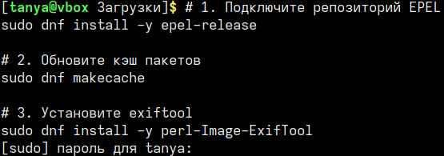

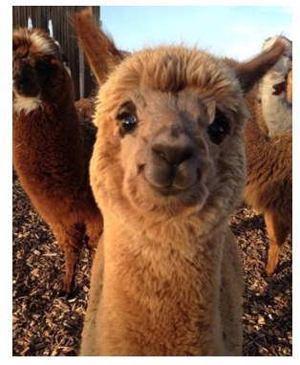
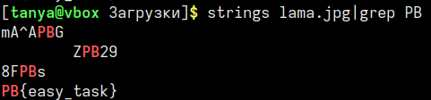
Установка binwalk
РЕД ОС совместима с репозиториями RHEL, поэтому можно использовать EPEL (Extra Packages for Enterprise Linux) при установке.
# 1. Подключите EPEL
sudo dnf install -y epel-release
# 2. Обновите кэш пакетов
sudo dnf makecache
# 3. Установите binwalk
sudo dnf install -y binwalk

Контрольные вопросы
- Найдите информацию о том, как можно добавить флаг в графический файл.
- Подготовьте три графических файла. внедрив в них флаг. опишите. каким образом он может быть обнаружен.
- Найдите информацию, каким образом можно проанализировать тип файла с помощью команд.

Практическая работа 9. Установка и использование Docker

Основная стратегия подготовки к ctf-турнирам – смотреть разборы и решать задачи. Тренировочные задания и задачи прошлых лет выкладывают для ознакомления, но что бы их запустить, необходимо создать и запустить контейнер.
Цель работы: знакомство с основной теорией, связанной с Docker, установить Docker в операционной системе РЭД ОС, получить доступ к заданиям ctf-турниров прошлых лет.
Теоретические сведения
Docker — программное обеспечение для автоматизации развертывания и управления приложениями в средах с поддержкой контейнеризации. Позволяет "упаковать" приложение со всем его окружением и зависимостями в контейнер, который может быть развернут на любой Linux-подобной системе с поддержкой контрольных групп в ядре, а также предоставляет набор команд для управления этими контейнерами.
Основная задача Docker – конвейеризация. Уйти от громоздких и тяжеловесных виртуальных машин к небольшим контейнерам, в рамках которых программы и сервисы работали бы независимо и изолированно друг от друга, имея все необходимые ресурсы без привязки к какой-либо операционной системе.
К основным терминам, которые нам понадобятся, относятся:
- контейнер – изолированная среда выполнения программ;
- образ – шаблон создания контейнера;
- dockfile – текстовое описание сборки образа.

Установка docker

Для установки воспользуемся информацией с сайта разработки операционной системы РЭД ОС:

https://redos.red-soft.ru/base/redos-7_3/7_3-administation/7_3-containers/7_3-docker-install/
- Для установки средства контейнеризации необходимо выполнить команду (потребуются права администратора):
dnf install docker-ce docker-ce-cli
После успешной установки необходимо запустить сервис контейнеризации docker и добавить его в автозагрузку:
systemctl enable docker --now
Убедитесь, что сервис запущен, проверив статус запущенной службы:
systemctl status docker
В статусе должно быть отображено active (running).
Для получения информации об установленном docker выполните команду:
docker info
При корректной настройке будет получен соответствующий ответ от сервиса Docker.
Для проверки клиента можно также воспользоваться классическим методом
docker -v
Запросить список образов
docker images
Если образы есть, то выдаётся таблица с заголовками и значениями.
- Нам необходимо запустить задание, находящееся в папке best_crypto.
Для запуска задачи нужно:
Скачать папку с задачами с GitHab (по одной не скачиваются).
Зайти в каталог, где находится файл deploy для решаемой задачи.
cd MIA_CTF2023/crypt/best_crypto/deploy
путь написать соответствующий реальному.
Необходимо определить номер порта
В файле main.py найдите строку с запуском сервера:
server = await asyncio.start_server(handle_client, '0.0.0.0', 9090)
Последний аргумент — это порт. В данном случае: 9090.
Соберите Docker-образ:
docker build -t best_crypto .
Запустите контейнер:
docker run -p 9090:9090 --rm best_crypto
В другом терминале наберите
nc localhost 9090
Получите доступ к программе:
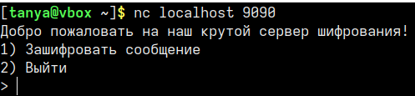

Запустите задачу "Eye" из каталога web через Docker
Зайдите в папку deploy для этой задачи.
Проанализируйте Dockerfile, порт задан прямо в нем.
Вот ключевая строка:
CMD ["flask", "run", "-p", "8081"]
Это означает:
Запускать Flask-приложение на порту 8081, несмотря на то, что в app.py нет явного указания порта.
docker build -t eye .
Запустите с пробросом порта 8081:
docker run -p 8081:8081 --rm eye
•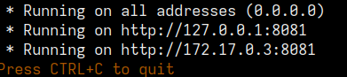
Откройте в браузере:
http://localhost:8081

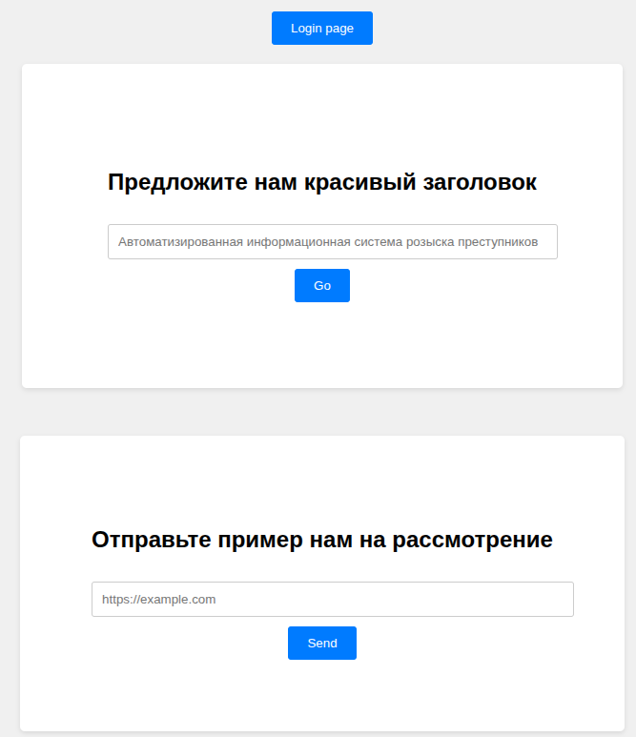
Задание для самостоятельной работы: запустите ещё 2 задачи, требующие контейнеризации.

Написание реферата по дисциплине
«Операционные системы и среды»

Цель: углубление знаний, развития умения самостоятельно искать и обрабатывать информацию, применять полученные знания на практике. Совершенствовать умение выделять главное и существенное, представлять результаты своей работы.
Теоретические основы

Реферат – это краткое изложение в письменной форме содержания прочитанных книг и документов; сообщение об итогах изучения научного вопроса; доклад на определенную тему, освещающий ее вопросы на основе литературных и других источников. Целью написания реферата является углубление знаний по конкретной проблеме, получение навыков работы с научной и научно-популярной литературой. Работа над рефератом требует, как правило, не менее месяца.
В процессе работы над проблемой необходимо:
- вычленить проблему;
- самостоятельно изучить проблему на основе первоисточников;
- дать обзор использованной литературы;
- последовательно и доказательно изложить материал;
- правильно оформить ссылки на источники.
Обязательные структурные элементы реферата
- Содержание.
- Введение, в котором описывается актуальность проблемы, определяются цели и задача реферата; объем введения – 1 - 2 страницы.
- Текст реферата должен содержать:
- обоснование выбранной темы;
- сравнительный анализ источников по проблеме;
- основные положения рассматриваемой темы;
- изложение собственной точки зрения на проблему;
- выводы и предложения;
- заключение.
При выставлении оценки за реферат учитываются следующие компоненты:
- содержательная часть (глубина проработки проблемы, структура работы, объем проанализированных источников и т.п.);
- показ применения теоретических сведений на практике, то есть реализация изученных механизмов;
- оформление (соответствие стандарту, эстетика оформления, наличие иллюстративного материала и т.п.);
- презентация к реферату, наличие мультимедийного материала, структуризация материала;
- защита реферата (ориентация в тексте реферата, ответы на вопросы и т.п.).
Реферат сдается в отпечатанном виде.

Общие требования к реферату
- Объём: 10–15 страниц (без приложений). Требование к оформлению: в соответствии с утверждённым стандартом организации по оформлению 2024 года.
- Структура: титульный лист, содержание, введение, теоретическая часть, практическая часть, заключение, список использованных источников. Для защиты необходима презентация 7-10 слайдов.
- Практическая часть:
  - Выполняется в РЕД ОС,
  - Используются официальные демо-версии ПО (КриптоПро, «МойОфис» и др.),
  - Все шаги документируются (скриншоты, логи, команды),
  - Результаты проверяются на корректность (например, подпись верифицируется, служба запущена).
- Источники: официальная документация РЭД ОС, КриптоПро, ЕРРП, ФСТЭК.

Темы рефератов
1. Применение СКЗИ КриптоПро CSP в РЭД ОС для обеспечения электронной подписи по ГОСТ
Вопросы для изучения:
  - Назначение и сертификация КриптоПро CSP,
  - Интеграция с РЭД ОС (установка, настройка),
  - Создание контейнеров, ЭЦП, шифрование по ГОСТ Р 34.10-2012 / 34.12-2015,
  - Интеграция с «МойОфис».
Практическая часть:
  - Установка демо-версии КриптоПро в РЭД ОС,
  - Подписание документа,
  - Проверка подписи,
  - Шифрование/дешифрование файла.
Проверка:
Подпись верифицируется через csptest,
Документ в «МойОфис» отображает статус «Подписан».

2. Средства администрирования РЭД ОС: от терминала до графических утилит
Вопросы для изучения:
  - Особенности администрирования в РЭД ОС (в т.ч. СВ),
  - Консольные инструменты (useradd, systemctl, firewalld),
  - Графические средства (Центр управления РЭД ОС),
  - Аудит и логирование.
Практическая часть:
  - Настройка пользователя, группы, прав,
  - Настройка брандмауэра,
  - Просмотр журналов через journalctl.
Проверка:
Пользователь может войти,
Правила firewalld применяются (firewall-cmd --list-all).

3. Средства восстановления и резервного копирования в РЭД ОС
Вопросы для изучения:
  - Встроенные механизмы (rsync, tar, dd),
  - Инструменты восстановления загрузчика (GRUB2),
  - Работа с LVM и снапшотами,
  - Особенности в РЭД ОС СВ.
Практическая часть:
  - Создание резервной копии домашнего каталога,
  - Восстановление из архива,
  - Эмуляция сбоя и восстановление GRUB.
Проверка:
Архив распаковывается без ошибок,
Система загружается после восстановления GRUB.

4. Мониторинг системы в РЭД ОС: процессы, ресурсы, безопасность
Вопросы для изучения:
  - Стандартные утилиты (top, htop, ps, vmstat),
  - Сбор и анализ логов (rsyslog, journalctl),
  - Мониторинг безопасности (аудит через auditd),
  - Интеграция с Zabbix/Prometheus (опционально).
Практическая часть:
  - Запуск и анализ процессов,
  - Настройка auditd для отслеживания доступа к файлу,
  - Просмотр логов инцидентов.
Проверка:
В логах ausearch отображаются события,
top показывает корректную нагрузку.

5. Программное обеспечение для разработчика в РЭД ОС
Вопросы для изучения:
  - Поддержка языков (Python, C/C++, Java),
  - Средства сборки (gcc, make, cmake),
  - Отладчики (gdb),
  - Интеграция с IDE (Qt Creator, VS Code через Flatpak).
Практическая часть:
  - Написание и компиляция программы на C,
  - Отладка через gdb,
  - Запуск Python-скрипта.
Проверка:
Программа компилируется и запускается,
Отладчик показывает стек вызовов.

6. Интеграция РЭД ОС с отечественным офисным ПО: «МойОфис» и «Р7-Офис»
Вопросы для изучения:
  - Установка и настройка,
  - Работа с документами, ЭЦП, шаблонами,
  - Совместимость с MS Office,
  - Безопасность (шифрование, макросы).
Практическая часть:
  - Создание документа,
  - Подписание через КриптоПро,
  - Экспорт в PDF/DOCX.
Проверка:
Документ открывается в MS Word без искажений,
Подпись валидна.

7. Управление пользователями и группами в РЭД ОС с учётом требований ФСТЭК
Вопросы для изучения:
  - Модель разграничения доступа,
  - Основные и дополнительные группы,
  - Политики безопасности в РЭД ОС СВ,
  - Аудит действий пользователей.
Практическая часть:
  - Создание пользователей для отделов,
  - Настройка прав через ACL,
  - Проверка доступа к файлам.
Проверка:
Пользователь из группы «HR» не может читать файлы «Финансов».

8. Работа с контейнерами в РЭД ОС: Podman и Docker
Вопросы для изучения:
  - Поддержка контейнеризации в РЭД ОС,
  - Установка Podman (без root),
  - Развёртывание приложений,
  - Безопасность контейнеров.
Практическая часть:
  - Запуск веб-сервера в контейнере,
  - Проброс портов,
  - Просмотр логов.
Проверка:
Сервер отвечает по curl localhost:8080,
Контейнер виден в podman ps.

9. Анализ и защита от вредоносного ПО в РЭД ОС
Вопросы для изучения:
  - Встроенные средства (SELinux, мандатный контроль),
  - Использование clamav (если доступен),
  - Анализ подозрительных процессов,
  - Работа с CTF-заданиями по стеганографии.
Практическая часть:
  - Поиск флага в image.jpg через strings, binwalk,
  - Анализ бинарника через xxd.
Проверка:
Найден флаг в формате flag{...}.

10. Создание защищённой рабочей станции на базе РЭД ОС СВ
Вопросы для изучения:
  - Особенности редакции СВ,
  - Мандатный контроль целостности,
  - Настройка СКЗИ,
  - Политики безопасности.
Практическая часть:
  - Установка РЭД ОС СВ (демо),
  - Настройка меток целостности,
  - Тестирование доступа.
Проверка:
Пользователь без прав не может изменить защищённый файл.

- Файловая система РЭД ОС. Монтирование дисков.

Список использованных источников

- Официальный сайт ООО «РЕД СОФТ»
РЭД ОС: [Электронный ресурс]. — Режим доступа: https://redos.ru , свободный. — Дата обращения: 29.10.2025.
- База знаний и документация РЭД ОС
Документация по РЭД ОС Электронный ресурс]. — Режим доступа: https://docs.redos.ru , свободный. — Дата обращения: 29.10.2025.
- Единый реестр российских программ для ЭВМ и БД
Свидетельство о включении РЭД ОС в ЕРРП № 1389 [Электронный ресурс]. — Режим доступа: https://reestr.digital.gov.ru/1389 , свободный. — Дата обращения: 29.10.2025.

